侯堡镇人民政府

关于对《襄垣县侯堡镇段河村村庄规划

（2021—2035年）》的公示

一、村庄发展定位

特色农业产业聚焦型：基于村庄现有的特色农产品种植或养殖基础，如优质水果、特色花卉、有机蔬菜、特种养殖等，定位为特色农业产业基地。加大农业科技投入，改良品种，提升产量与品质，建设农产品加工车间，延伸产业链，打造特色农产品品牌，通过电商平台等拓展销售渠道，将村庄建设成为区域内知名的特色农业产业示范村，带动农民增收致富。

二、村庄发展目标

（一）经济发展目标

农业增效：优化农业种植结构，推广先进种植技术与优良品种，提高农业生产效率与农产品质量，实现农业产值增长。

产业融合：依托当地资源与区位优势，发展农产品加工、农村电商等产业，延长农业产业链，增加农产品附加值。同时，借助毗邻208国道的交通便利，发展乡村旅游、休闲农业等新产业新业态，推动三产融合发展，拓宽农民增收渠道。

（二）建设目标

设施完善：加强基础设施建设，改善道路交通、供水供电、通信网络等条件，提升村民生活便利性与舒适度。建设完善的医疗、文化等公共服务设施，提高医疗水平，丰富村民精神文化生活。

治理有效：加强基层党组织建设，完善村民自治制度，提高村庄治理水平与民主管理程度，构建和谐稳定的村庄社会环境。

（三）环境目标

环境整治：持续推进农村人居环境整治，加强垃圾治理、污水治理、厕所革命等工作，改善村庄环境卫生状况，打造干净整洁、生态宜居的村庄环境。

三、空间结构布局

对接上位规划要求，结合段河村生产生活特点和实际发展情况，确定段河村功能发展结构，引导段河村未来建设发展，规划段河村形成“一心、两轴、四区”的产业发展模式。

一心：以村庄中心的公共服务区域为核心，打造综合服务中心，集中设置电商服务站、金融服务点等，为产业发展提供全方位的支持与服务。

两轴：交通服务轴沿村庄东西向的核心主干道延伸，东起村庄与外部主导公路连接口，向西贯穿整个村庄；连接村庄各个功能片区；实现村庄内外交通的无缝对接。

四区：划分生活服务区、产业发展区、田园风光区和滨水游憩区。田园风光区区位于村庄周边地势平坦、土壤肥沃的区域；产业发展区选择在村庄下风向、靠近水源且与居民区有一定距离的地方；滨水游憩区则集中在自然风光优美、文化资源丰富的区域。

四、村域用地布局规划

段河村域面积273.24公顷（4098.60‬亩）其中：农业空间257.83公顷（3867.45亩），占村域面积94.36%；建设空间15.41公顷（231.15亩），占村域总面积的5.64%。针对村庄的用地现状，规划尊重现有村庄格局与建筑肌理，注重建筑和地形、环境的相互融合，保持原有道路肌理，对部分道路适当拓宽、取直。保留多数现状分布在村庄中的住宅，以宅基地为边界，提出住宅相应改造措施和新建设计。

规划对村域国土进行整体布局，以守底线，保项目，留弹性为原则，形成村域一张蓝图。具体如下所示：

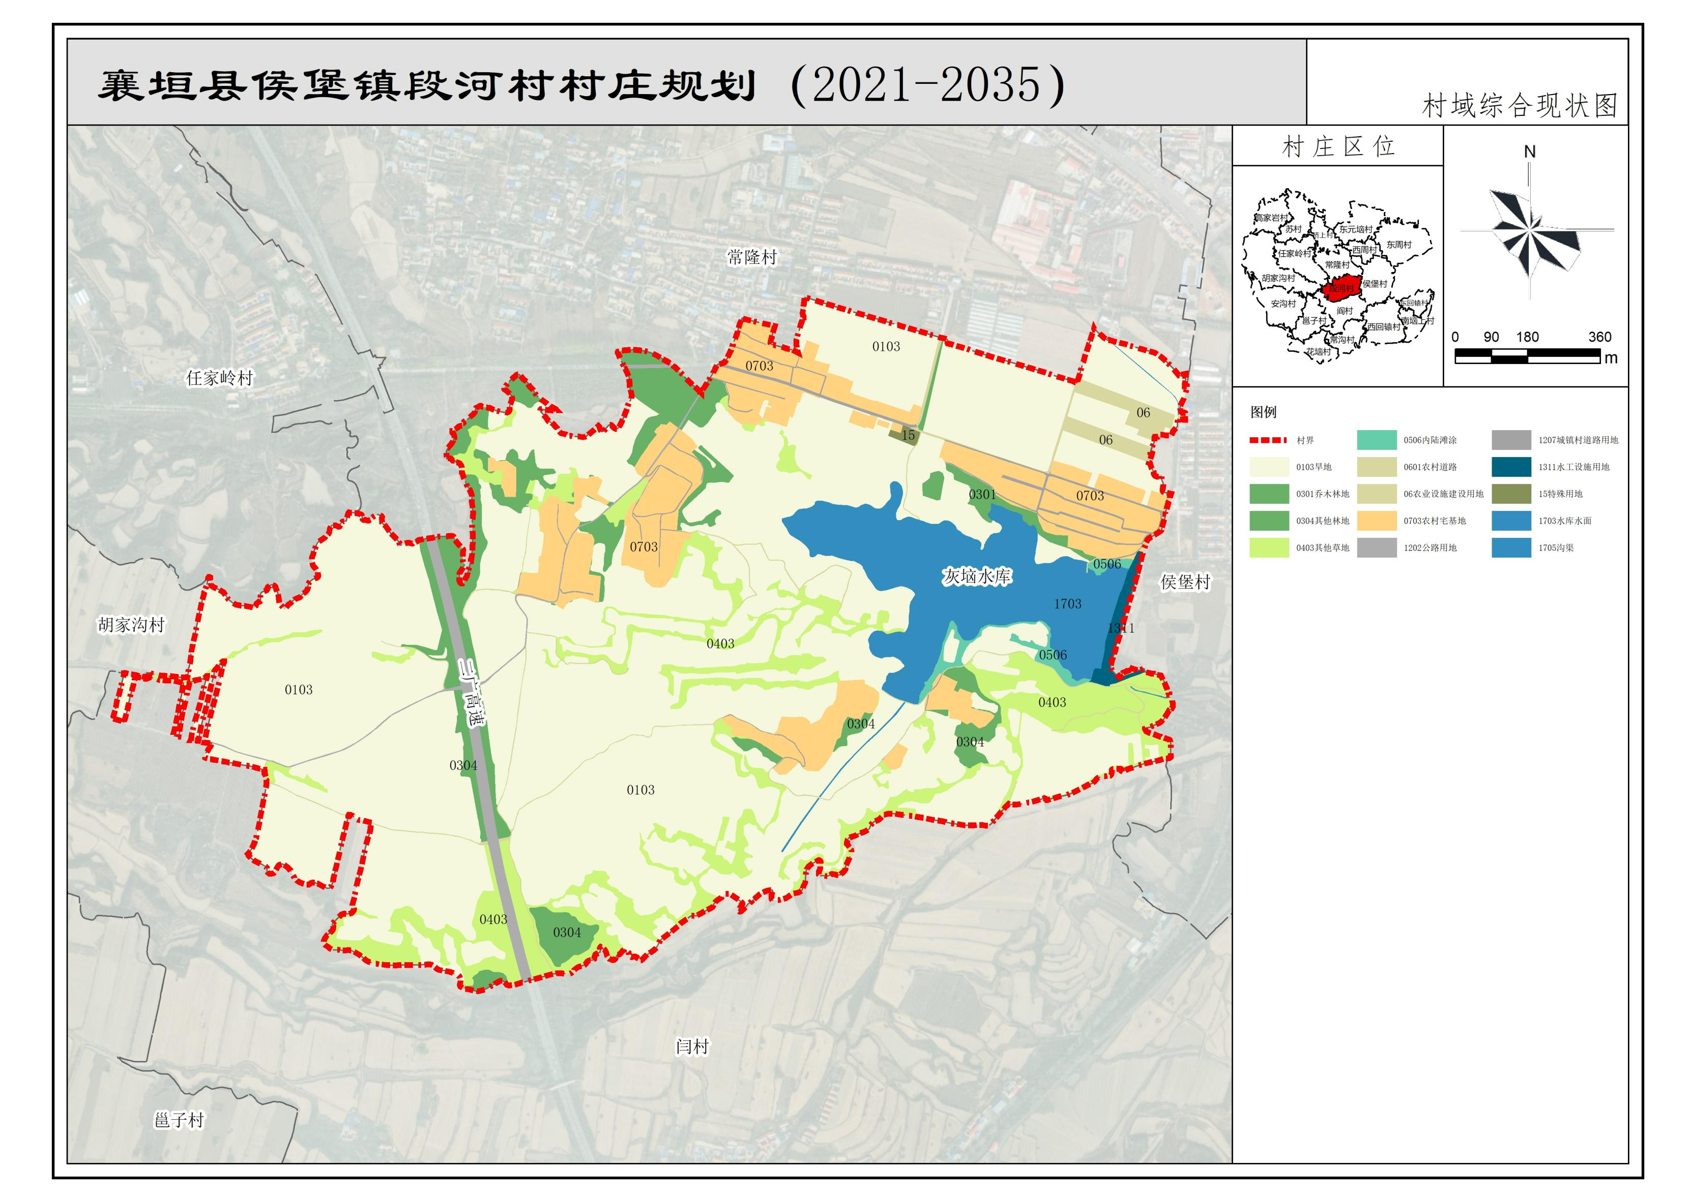

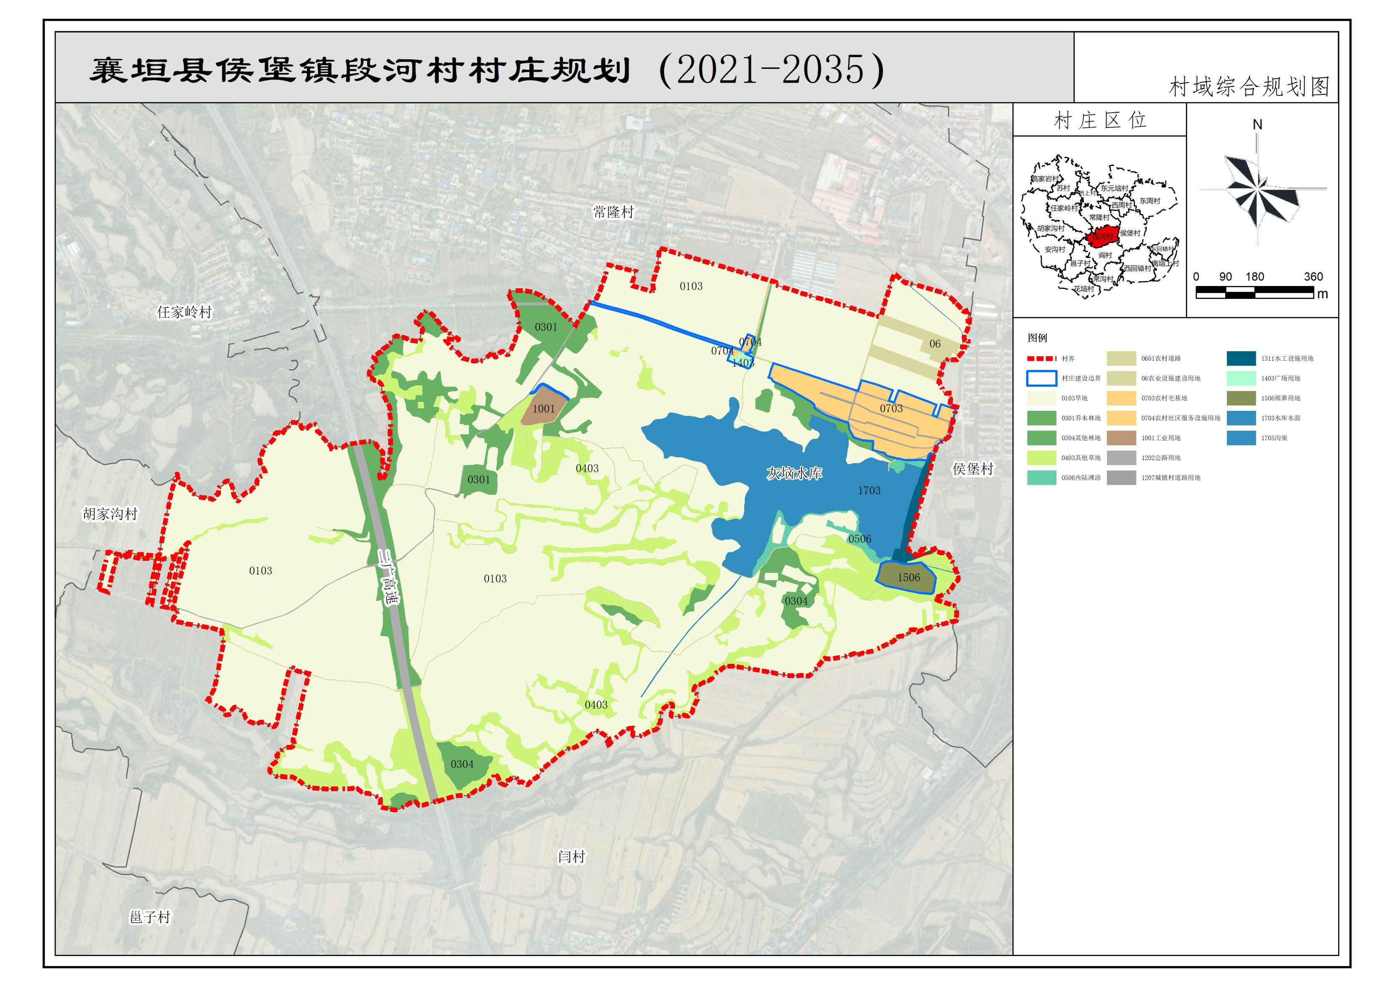

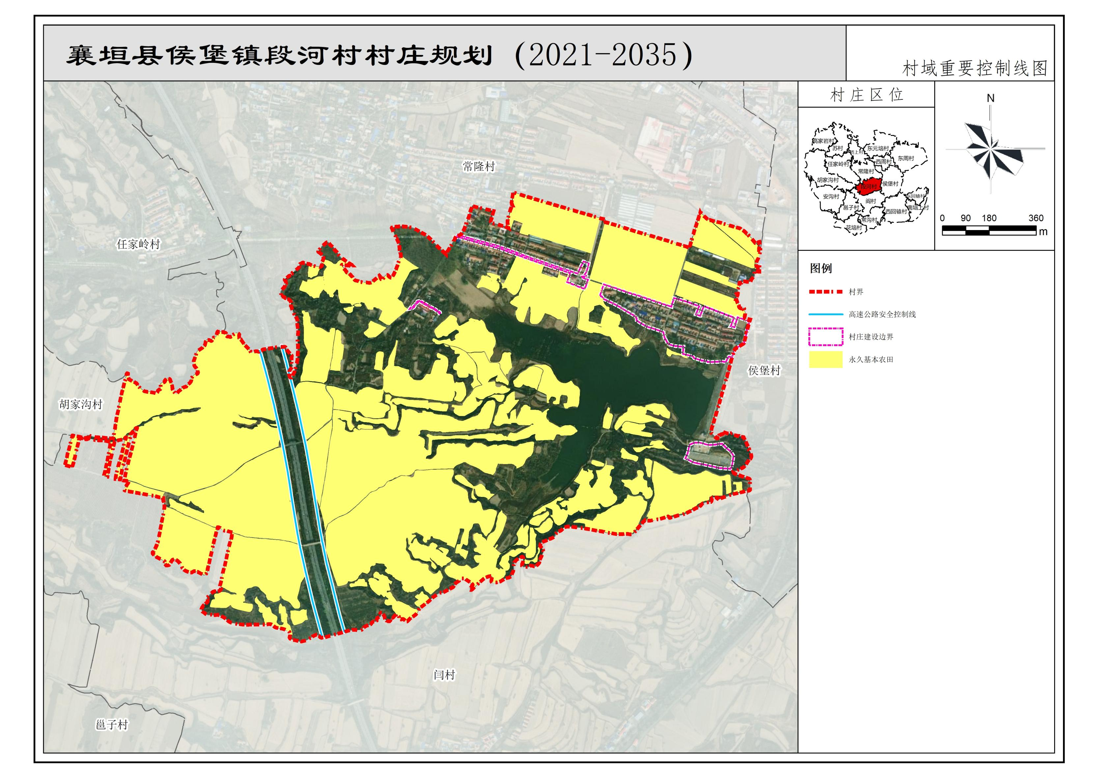

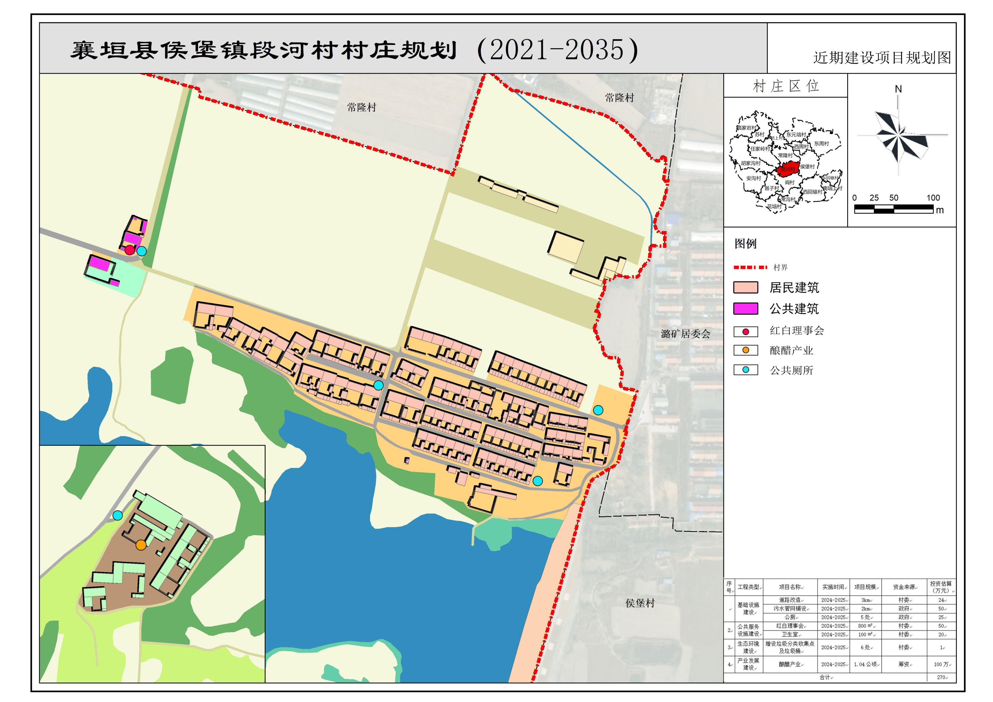

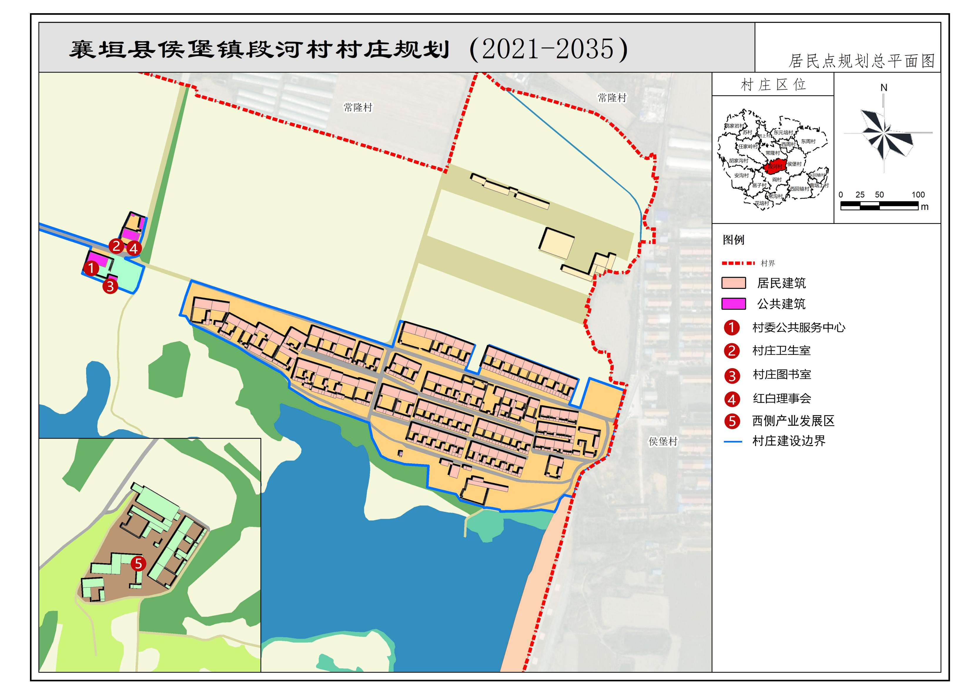

**村域国土空间用途结构调整表（单位：公顷）**

|  |  |  |  |  |  |  |  |
| --- | --- | --- | --- | --- | --- | --- | --- |
| **地类** | | | **规划基期面积（2020年）** | **规划期内变化情况** | | | **规划目标年面积（2035年）** |
| **增加值** | **减少值** | **净增加值** |
| 居住用地 | 农村宅基地 | 一类农村宅基地 | 25.19 | 0.00 | 18.70 | -18.70 | 6.49 |
| 二类农村宅基地 | 0.00 | 0.00 | 0.00 | 0.00 | 0.00 |
| 农村社区服务设施用地 | | 0.00 | 0.18 | 0.00 | 0.18 | 0.18 |
| 公共管理与公共服务用地 | | | 0.00 | 0.00 | 0.00 | 0.00 | 0.00 |
| 商业服务业用地 | | | 0.00 | 0.00 | 0.00 | 0.00 | 0.00 |
| 工矿用地 | 工业用地 | 一类工业用地 | 0.00 | 0.00 | 0.00 | 0.00 | 0.00 |
| 二类工业用地 | 0.00 | 0.00 | 0.00 | 0.00 | 0.00 |
| 三类工业用地 | 0.00 | 0.00 | 0.00 | 0.00 | 0.00 |
| 采矿用地 | | 0.00 | 0.00 | 0.00 | 0.00 | 0.00 |
| 仓储用地 | 物流仓储用地 | 一类物流仓储用地 | 0.00 | 0.00 | 0.00 | 0.00 | 0.00 |
| 二类物流仓储用地 | 0.00 | 0.00 | 0.00 | 0.00 | 0.00 |
| 三类物流仓储用地 | 0.00 | 0.00 | 0.00 | 0.00 | 0.00 |
| 储备库用地 | | 0.00 | 0.00 | 0.00 | 0.00 | 0.00 |
| 交通运输用地（包括村庄内部道路用地） | | | 1.92 | 0.00 | 0.60 | -0.60 | 1.32 |
| 公用设施用地 | | | 0.00 | 0.00 | 0.00 | 0.00 | 0.00 |
| 交通场站用地 | | | 0.00 | 0.00 | 0.00 | 0.00 | 0.00 |
| 绿地与开敞空间用地 | | | 0.00 | 0.22 | 0.00 | 0.22 | 0.22 |
| 特殊用地 | | | 0.00 | 1.36 | 0.00 | 1.36 | 1.36 |
| 留白用地 | | | 0.00 | 0.00 | 0.00 | 0.00 | 0.00 |
| 合计 | | | 27.10 | 1.76 | 19.30 | -17.54 | 9.56 |